Дата : 8.02
Тема: «Чер, Чант»
Мета
Навчальна: Виховувати командний дух, звичку до здорового способу життя;
розвивальна: Зміцнювати фізичне і психічне здоров’я дітей;
Виховна: Розвивати фізичні якості особистості
Тривалість: 3 год.
Місце проведення: Zoom
Хід заняття:
https://zoom.us/j/92849695771?pwd=TzFtMEpIbkZBSXF0V0ZVc1NRMVZOUT09
https://zoom.us/j/99400133461?pwd=SVVpcE5hcnV3aXoxYkxjRDRiVjFLQT09
https://zoom.us/j/91484070026?pwd=YVRMK1JyVGZ2cFNQMmRuWEgyTDFoUT09

3 група
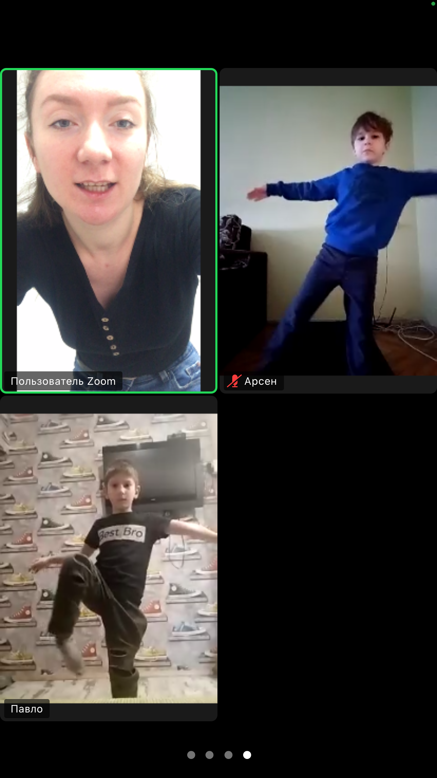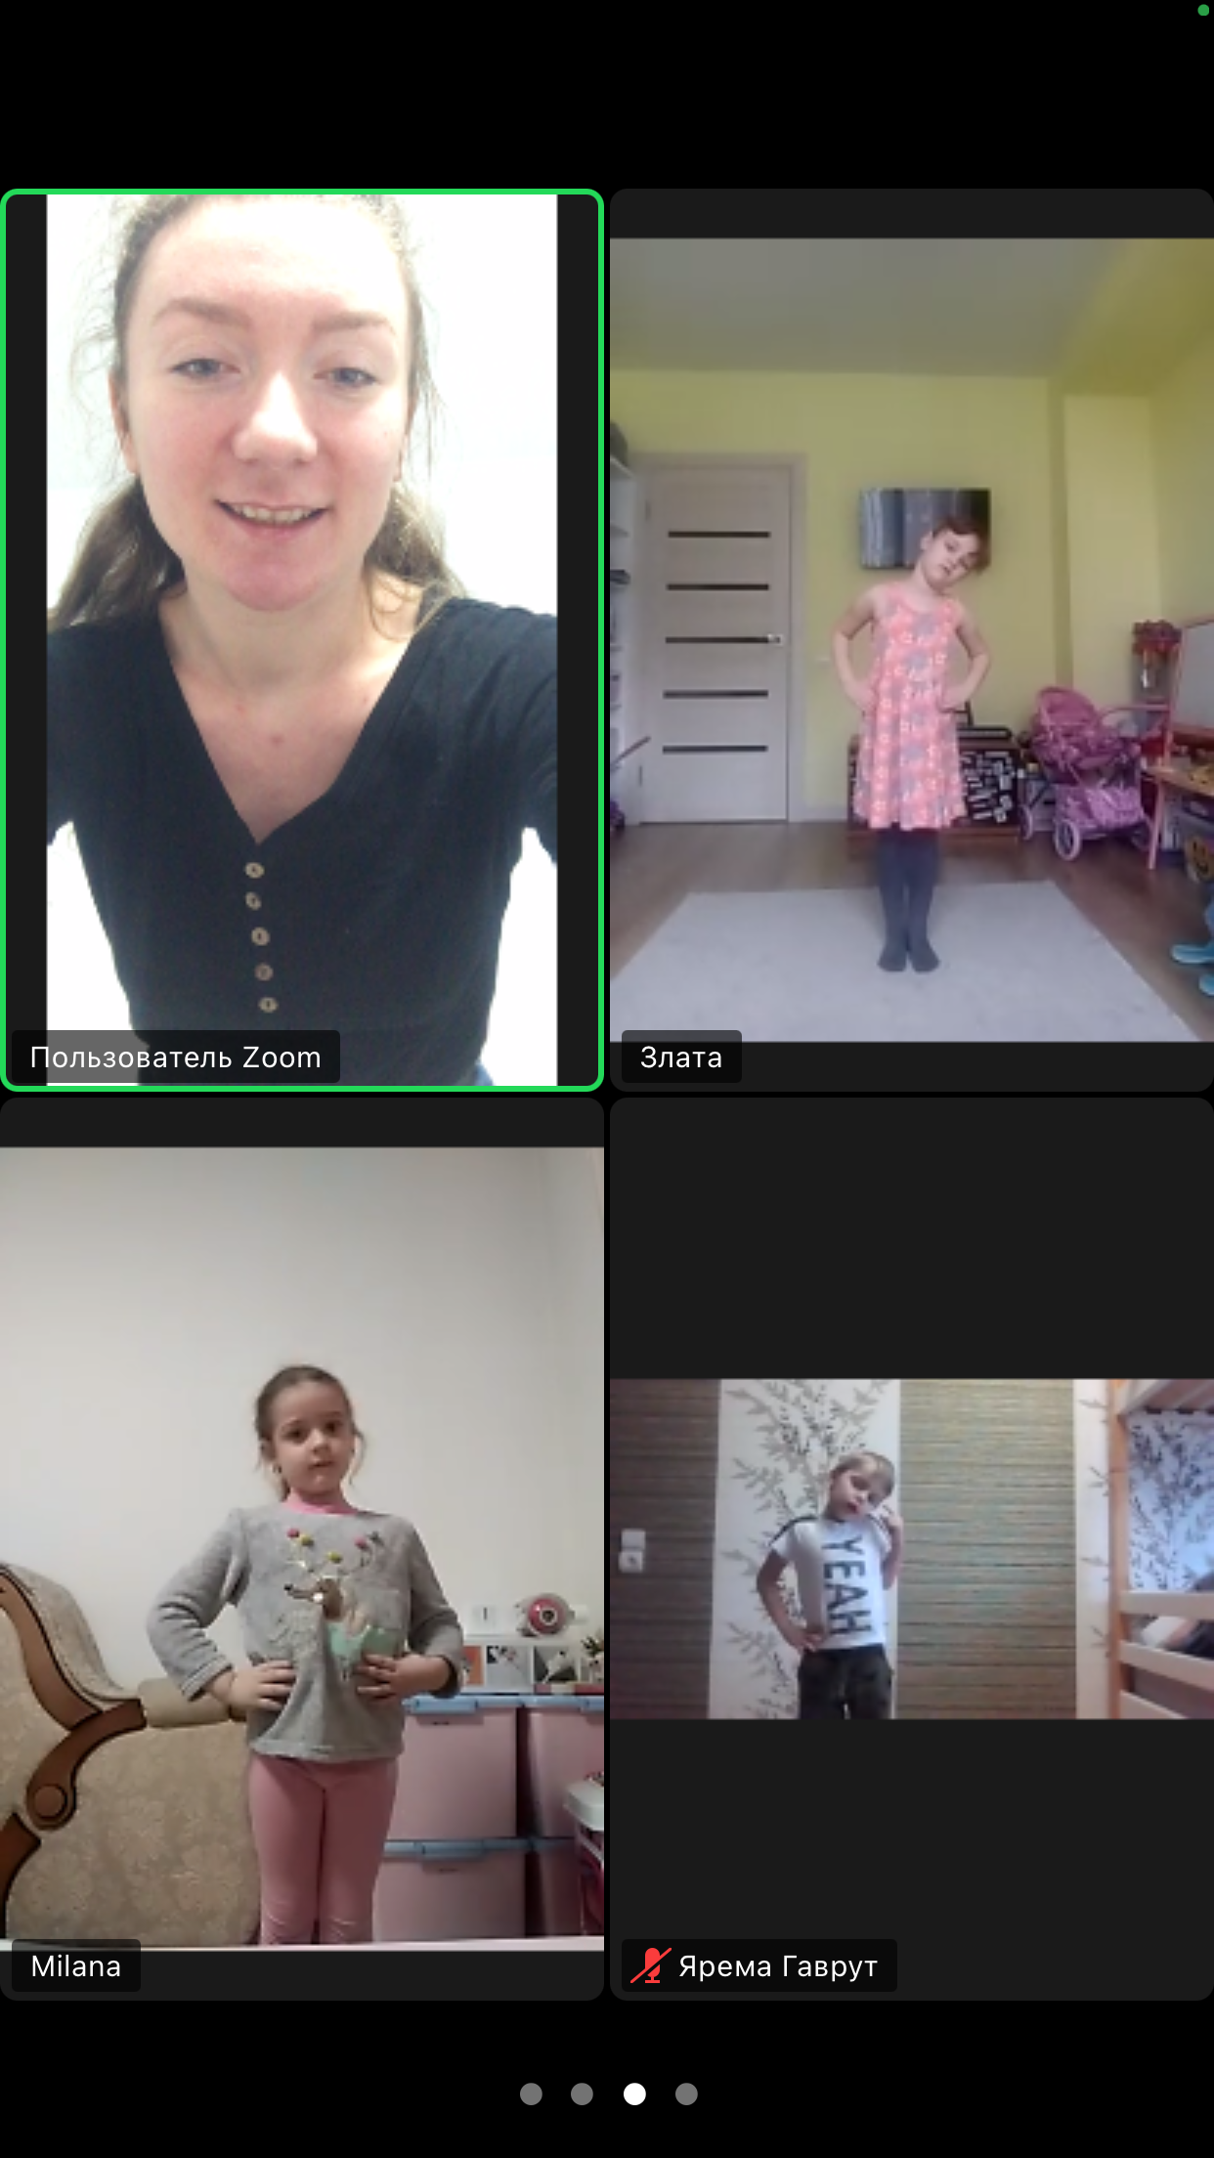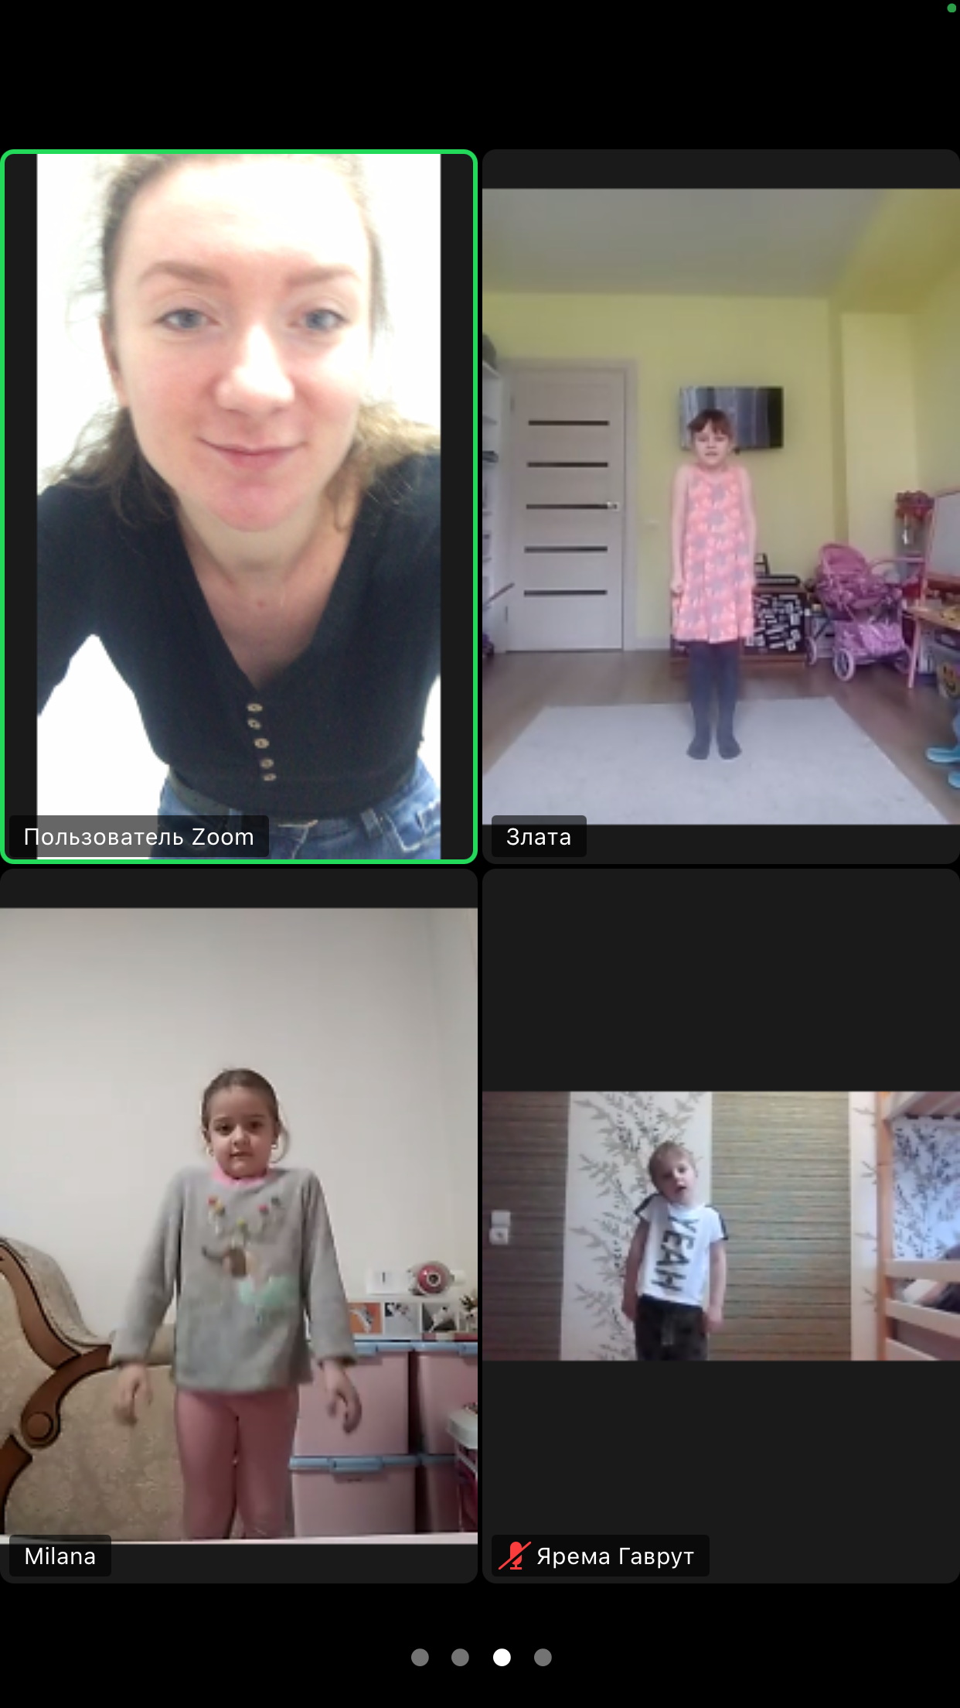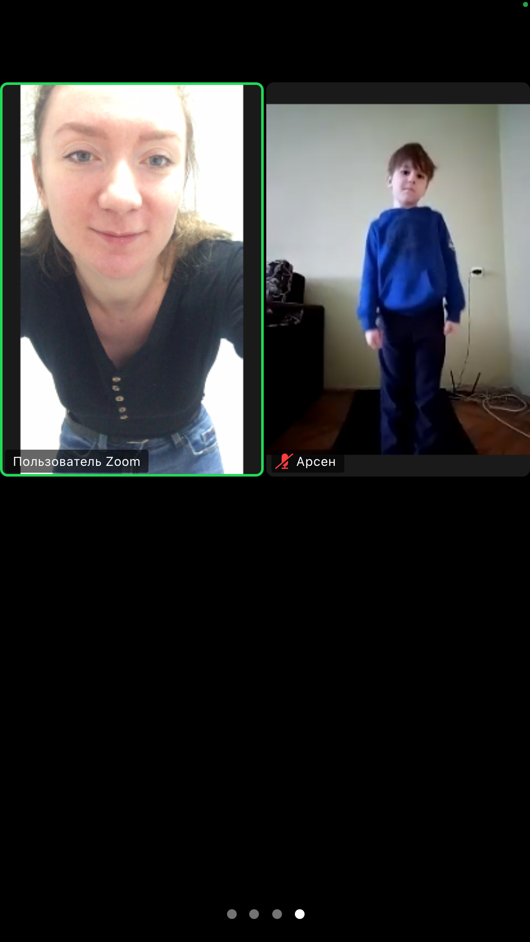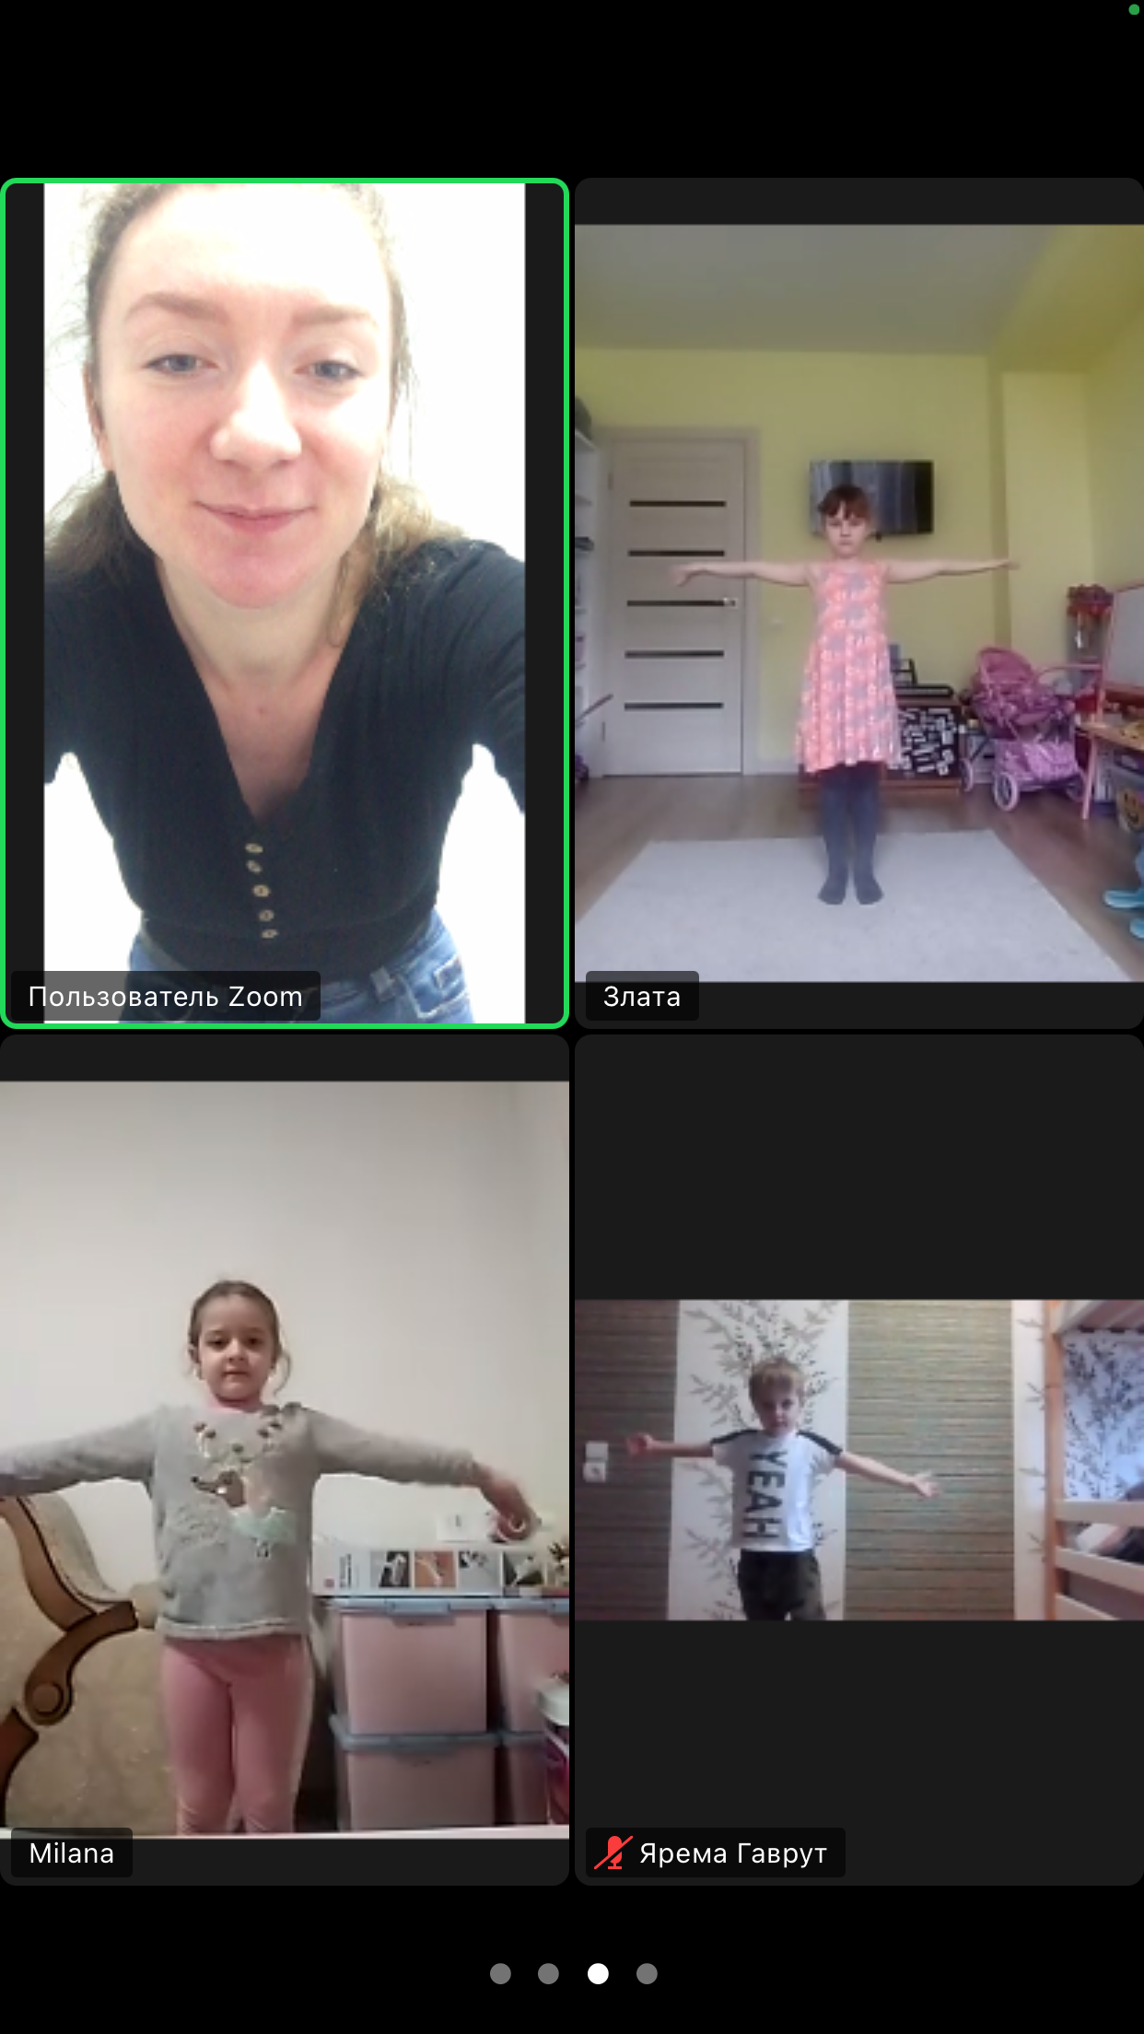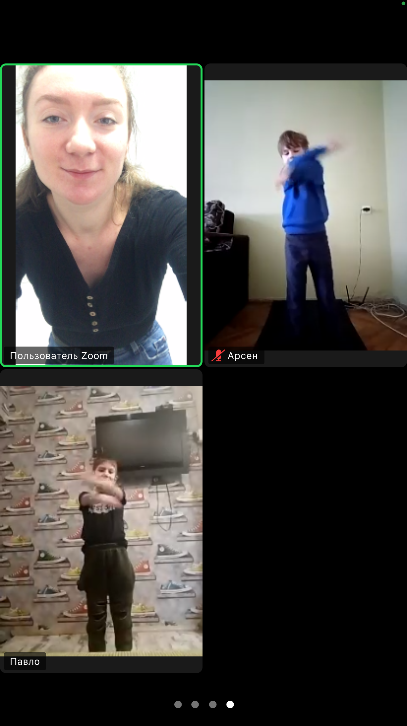
5 група
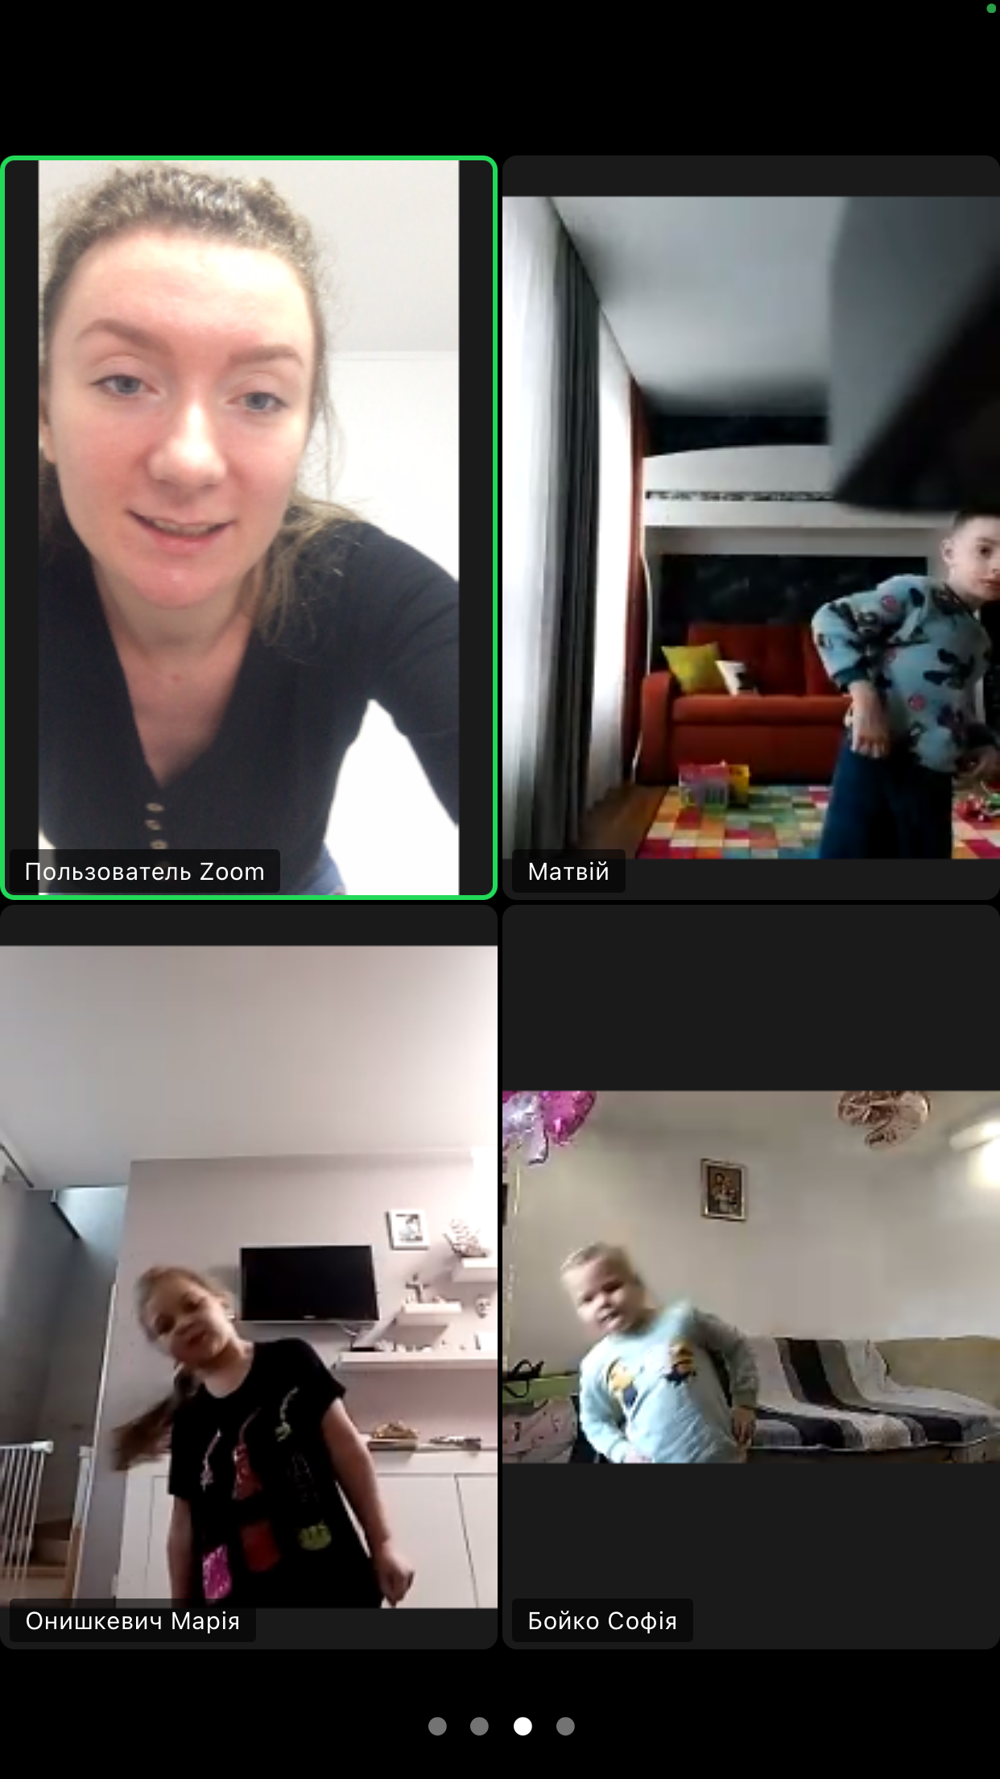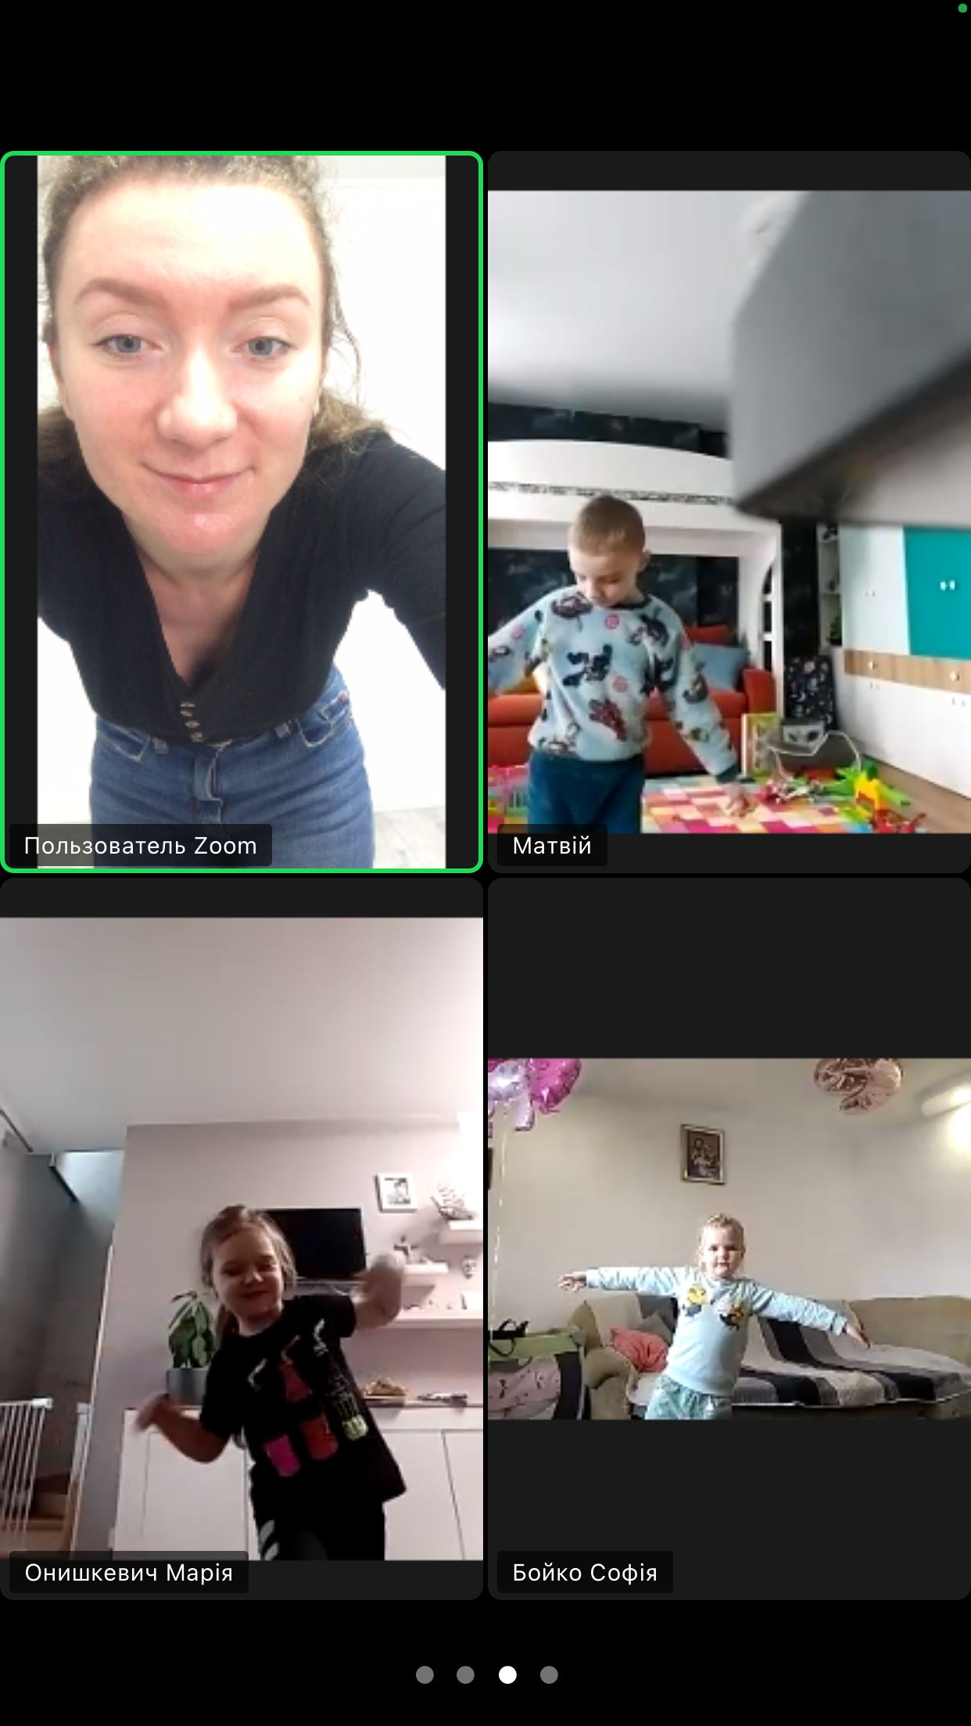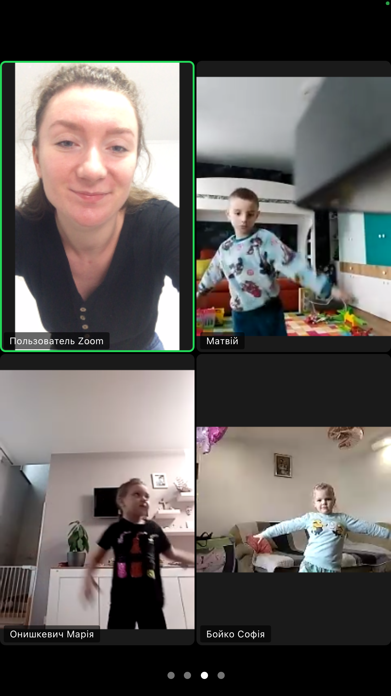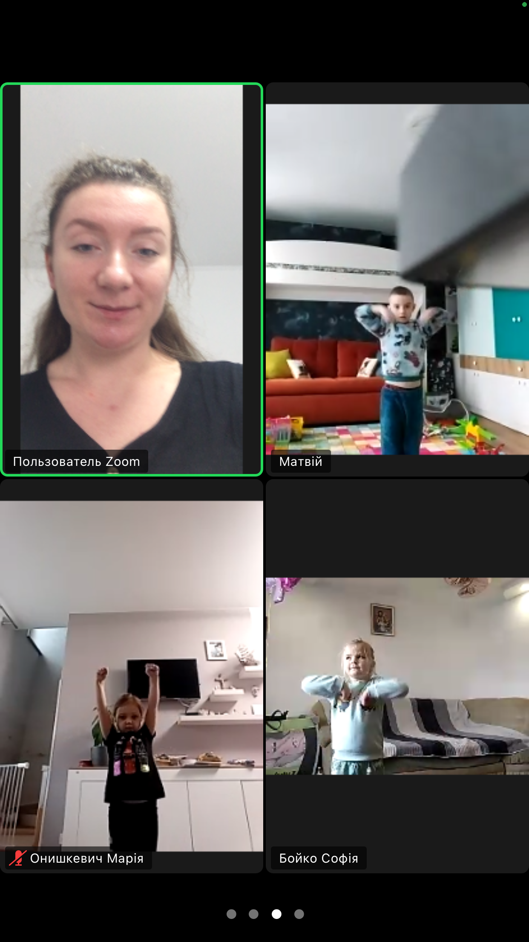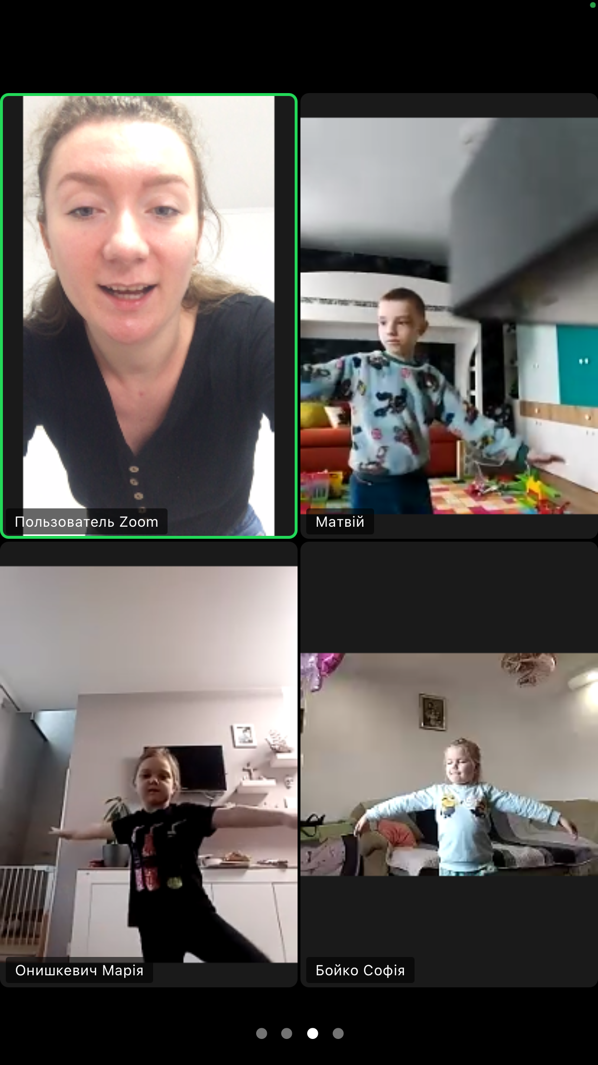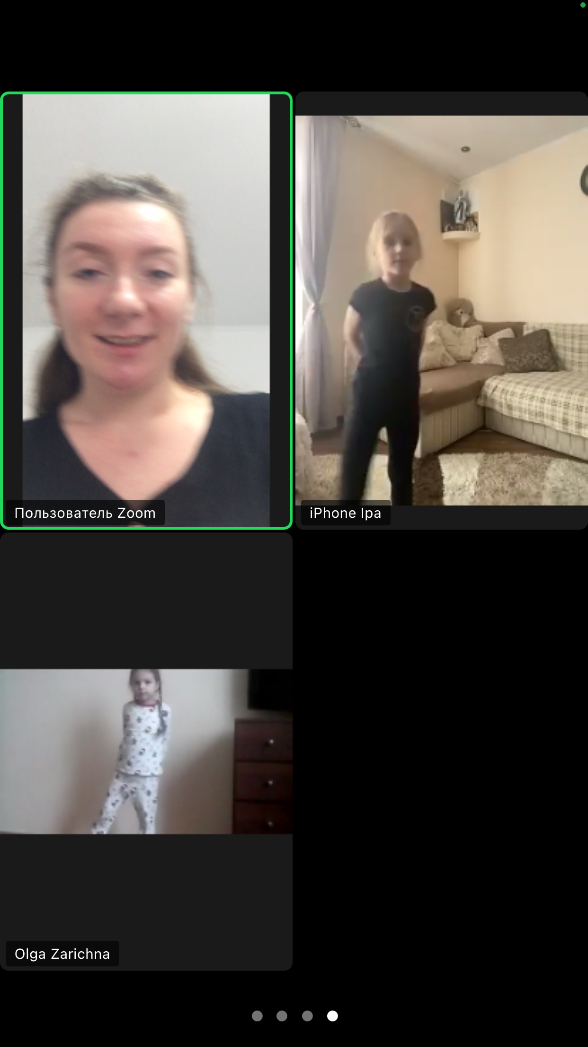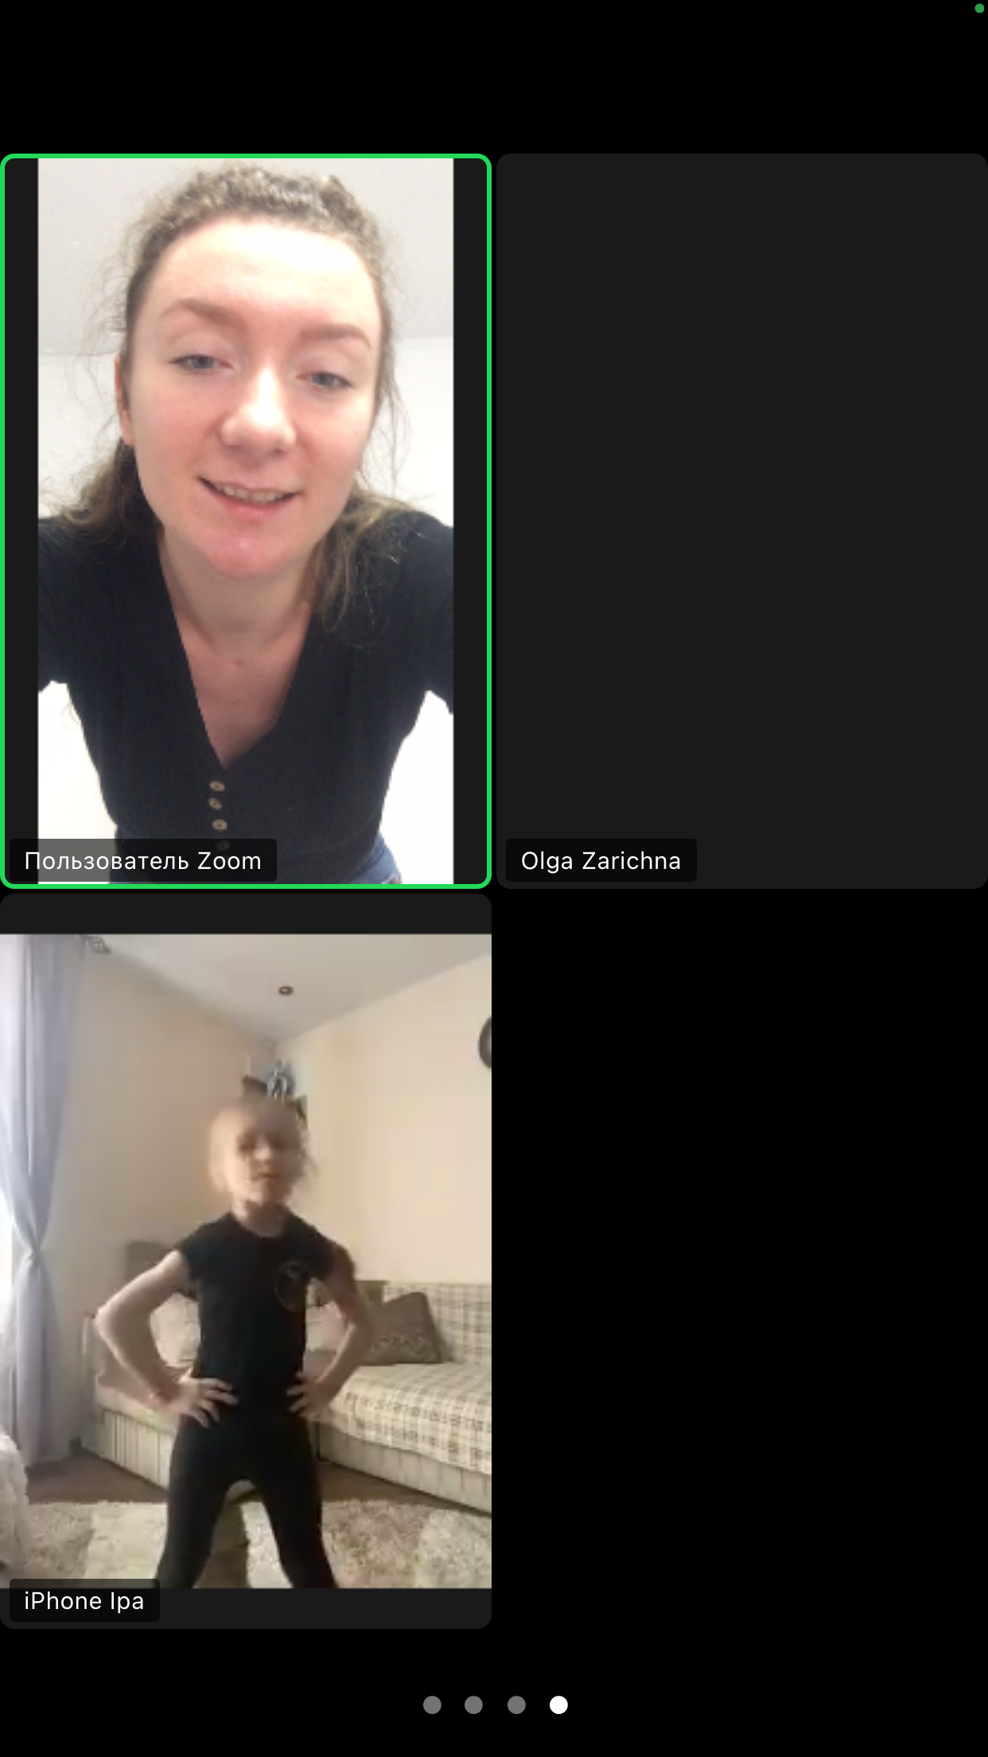
6 група
